

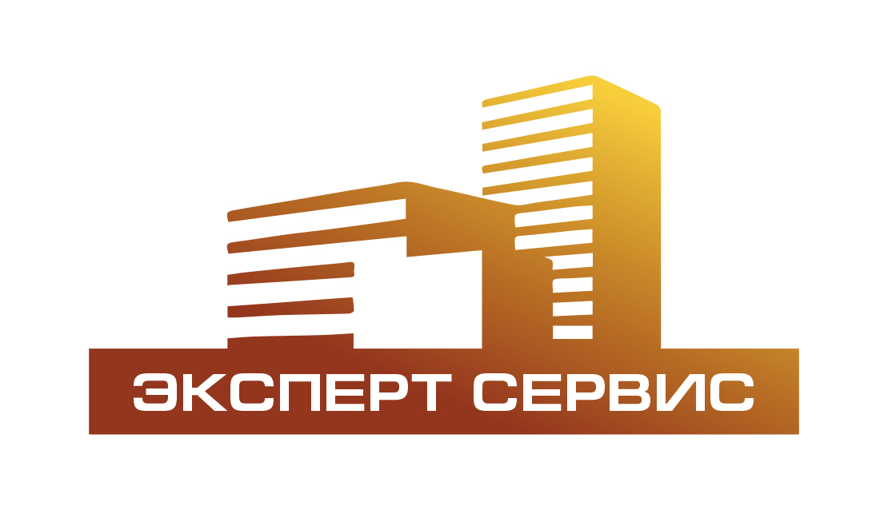

**ООО «Эксперт-Сервис»**

**660020, г.Красноярск, ул. Дудинская 3 строение 2г**

**ИНН/КПП: 2463111216/246301001**

**Телефон: +7(391)-291-88-60**

**Сайт:exs24.ru**

#### 

**Предложение о сотрудничестве**

ООО «Эксперт - Сервис» создано в 2017 г., как одно из предприятий группы инженерных компаний, осуществляющих проектирование и монтаж систем вентиляции, отопления, водоснабжения, водоотведения, кондиционирования, архитектурной подсветки, автоматизации, мониторинг и оперативное управление инженерными системами, а так же для качественного комплексного обслуживания объектов недвижимости в частности услуги по эксплуатации (систем пожарной безопасности, систем вентиляции и кондиционирования, систем управления зданием, систем отопления, водоснабжения, канализации, механических систем, систем электроснабжения, силового электрооборудования и электроосвещения.

ООО «Эксперт-Сервис» обладает необходимым опытом, квалификацией, производственной базой, складскими помещениями, собственным грузовым транспортом, материально техническим обеспечением, а также всеми предусмотренными законодательством РФ специальными допусками и лицензиями для проведения работ, в том числе: Лицензией МЧС на осуществление деятельности по монтажу, техобслуживанию и ремонту средств обеспечения пожарной безопасности, Лицензией на осуществление деятельности по производству и техническому обслуживанию медицинской техники, а также имеет допуск к производству работ, оказывающих влияние на безопасность объектов капитального строительства и все необходимые лицензии и допуски для эксплуатации объектов любой сложности :

* Административные здания;
* Объекты социальной инфраструктуры;
* Спортивные сооружения;
* Логистические центры и склады;
* Торговые и развлекательные центры;
* Гостиничные комплексы.

Основными заказчиками ООО «Эксперт-Сервис» являются: Сибирский банк ПАО «Сбербанк», АО «Русал», Красноярская краевая клиническая больница, КГБУЗ « Красноярская межрайонная поликлиника №5», ГБУЗРХ «Республиканская клиническая больница имени Г.Я. Ремишевской» , Хакасский национальный краеведческий музей, крупнейшие ТРЦ и Бизнес-центры Красноярска, ООО СК «ЭкономЖилСтрой», ООО СК «Георг», ООО СЗ «Готика», СК «Ингосстрах», Halliburton International GmbH, Красноярская ГРЭС-2, КГАУК «Красноярская краевая филармония», Арбитражный суд Красноярского края, Перинатальные центры в гг. Красноярске и Абакане, ООО "СЗ "Готика-Солар" компания тесно сотрудничает с управлением капитального строительства Красноярского края при работе на федеральных объектах.

ООО «Эксперт-Сервис» является официальным дилером и сервисным партнером оборудования компаний-производителей: «Русклимат», «WILO», «Systemair», «BRIGHT», «Daikin» в России.

Инженерно-технический состав компании: это специалисты с профильным высшим образованием, имеющие опыт работы более 3 лет в строительной инженерии.

Успешно, качественно и в срок выполнены строительно –монтажные работы на следующих объектах:

* ЖК Медео
* Пожарное ДЕПО (г. Минусинск)
* ЗАГС (г. Минусинск)

Успешно реализованные объекты по техническому обслуживанию:

* Сибирский банк ПАО «Сбербанк»
* АО «Русал»
* Арбитражный суд Красноярского края
* Красноярская ГРЭС-2
* Halliburton International GmbH
* КГАУК «Красноярская краевая филармония»
* ГБУЗРХ «Республиканская клиническая больница имени Г.Я. Ремишевской»
* ГБУЗ РХ « Республиканский клинический перинатальный центр»

**В настоящее время ведутся работы на объектах:**

**Строительно - монтажные работы:**

* **Светлогорский (ЖК Крепость)**
* **ЖК Солар**
* **Театр им. Пушкина**
* **Гостиница Метрополь (г. Минусинск)**
* **Минусинский драматический театр**
* **БТ Промотходы**

**Техническое обслуживание:**

* **Красноярская краевая клиническая больница**
* **КГБУЗ «КМП №5»**
* **ГК «БурСервис»**
* **Минусинский драматический театр**
* **Центр квантовой медицины № 1**

Качество выполненных работ неоднократно отмечено Благодарственными письмами .

**С уважением,**

**Генеральный директор ООО «Эксперт-Сервис» В.В.Хритоненко**